Grupo: Jonatha Fagundes Garcia, Samael Pitrofski, Fabricio Back

CRIANDO TABELA DEPARTAMENTOS

CREATE table departamentos (

Id serial primary key,

Nome varchar (100) not null,

Num_sala smallint not null;

)

CRIANDO TABELA PROJETOS

CREATE table projetos (

Id serial primary key,

Nome varchar (100) not null,

Datainicio date not null,

Datafim date not null,

Observações varchar (100) not null;

)

CRIANDO TABELA EMPREGADOS

CREATE table empregados (

Id serial primary key,

Nome varchar (100) not null,

Telefone varchar (100) not null,

Iddepartamentos integer not null,

Foreign key (iddepartamentos) references departamentos (id);

)

CRIANDO TABELA PARTICIPAÇÕES

CREATE table participacoes (

Id serial primary key,

Dataentrada date not null,

Datasaida date not null,

Desempenho varchar (100) not null,

Idprojetos integer not null,

Idempregados integer not null,

Foreign key (idprojetos) references projetos (id),

Foreign key (idempregados) references empregados (id);

)

INSERINDO DADOS TABELA DEPARTAMENTOS

INSERT INTO departamentos (nome, num_sala) VALUES

(‘Recursos Humanos’, ‘10’),

(‘Engenharia’, ‘20’),

(‘TI’, ‘30’),

(‘Comercial’, ’40’),

(‘Financeiro’, ‘50’);

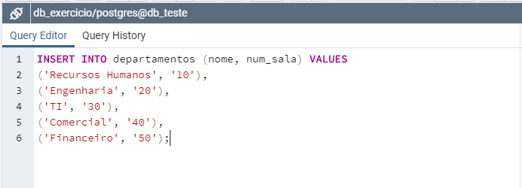

INSERINDO DADOS TABELA PROJETOS

INSERT INTO projetos (nome, datainicio, datafim, observações) VALUES

(‘Projeto 1’, ‘01/07/2020’, ‘10/09/2020’, ‘Projeto rapido’),

(‘Projeto 2’, ‘18/12/2019’, ‘20/01/2020’, ‘Projeto curto’),

(‘Projeto 3’, ‘25/12/2019’, ‘01/02/2020’, ‘Projeto medio’),

(‘Projeto 4’, ‘05/04/2020’, ‘05/06/2020’, ‘Projeto longo’),

(‘Projeto 5’, ‘02/01/2020’, ‘06/04/2020’, ‘Projeto final’);

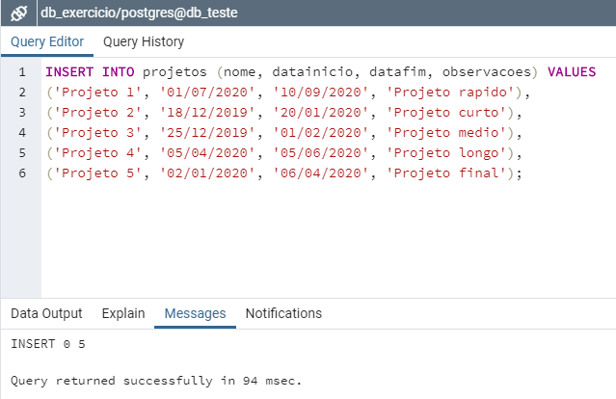

INSERINDO DADOS TABELA EMPREGADOS

INSERT INTO empregados (nome, telefone, iddepartamentos) VALUES

(‘João da Silva Santos’, ‘34923452’, ‘1’),

(‘Jorge Fagundes Pereira’, ‘95325884’, ‘2’),

(‘Maria Eduarda’, ‘93224852’, ‘3’),

(‘Calor Eduardo Exterkotter’, ‘32244950’, ‘4’),

(‘Elisabeth Garcia’, ‘21120445’, ‘5’);

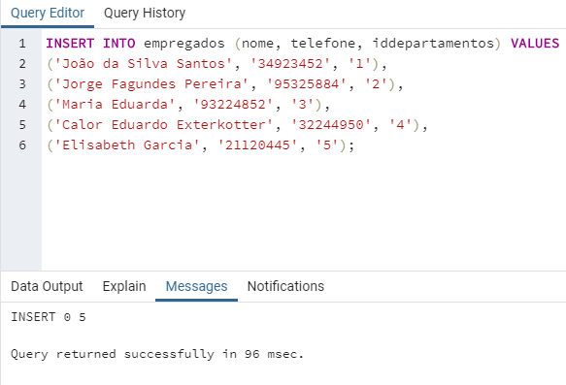

INSERINDO DADOS TABELA PARTICIPACOES

INSERT INTO participações (dataentrada, datasaida, desempenhom idempregados, idprojetos) VALUES

(‘02/07/2020’, ‘10/09/2020’, ‘ótimo’, ‘1’, ‘1’),

(‘19/12/2019’, ‘20/01/2020’, ‘bom’, ‘2’, ‘2’),

(‘26/12/2019’, ‘01/02/2020’, ‘regular’, ‘3’, ‘3’),

(‘06/04/2020’, ‘05/06/2020’, ‘ruim’, ‘4’, ‘4’),

(‘03/01/2020’, ‘06/04/2020’, ‘ótimo’, ‘5’, ‘5’);

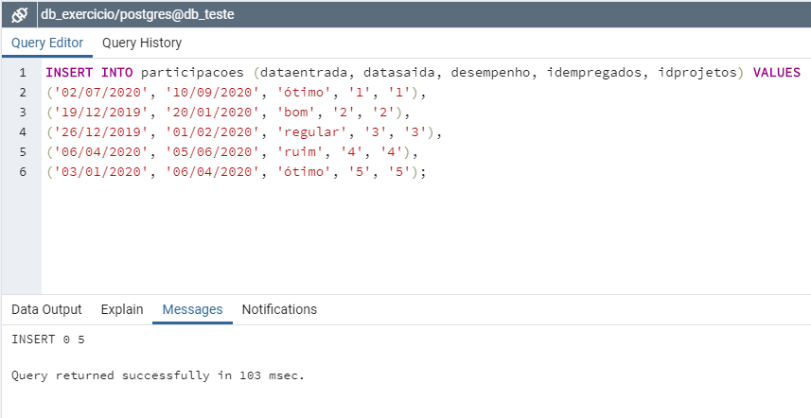

QUESTÃO A

SELECT num_sala FROM departamentos WHERE nome = ‘Recursos Humanos’

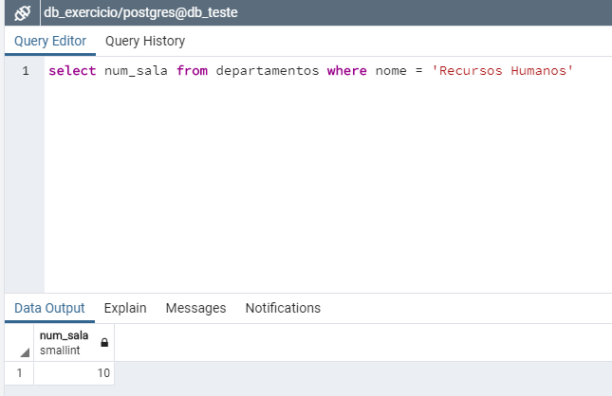

QUESTÃO B

SELECT * FROM projetos WHERE datainicio = ‘2020/07/01’

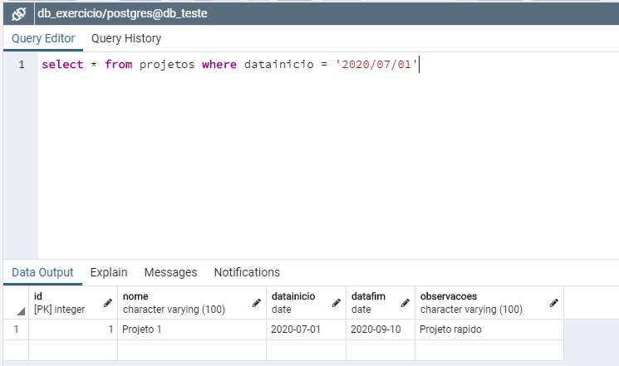

QUESTÃO C

SELECT nome, telefone FROM empregados WHERE nome LIKE ‘%Jorge%’

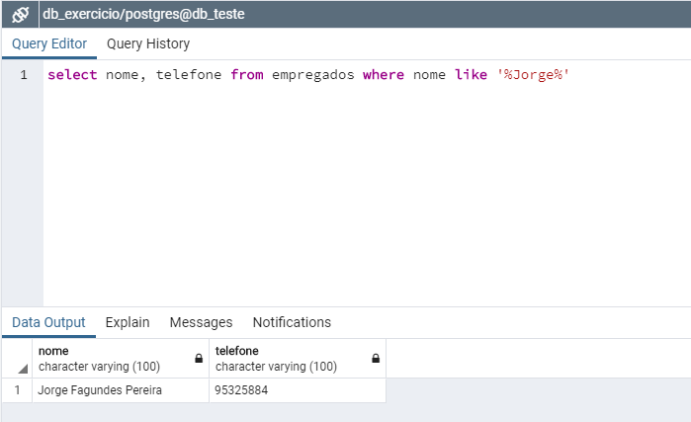

QUESTÃO D

SELECT idempregos, dataentrada, datasaida FROM participações WHERE idprojetos = 3 AND dataentrada > ‘2020/05/01’ AND datasaida < ‘2020/05/20’

